**參觀自來水廠**

**參觀汙水淨化場 喚醒環保意識**

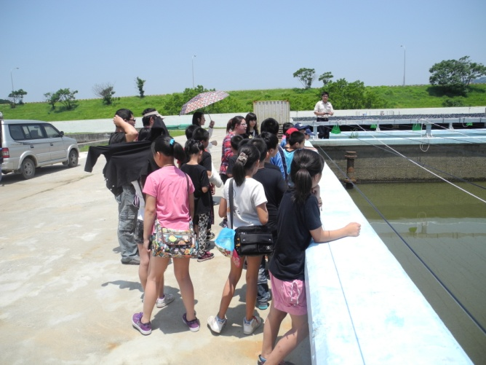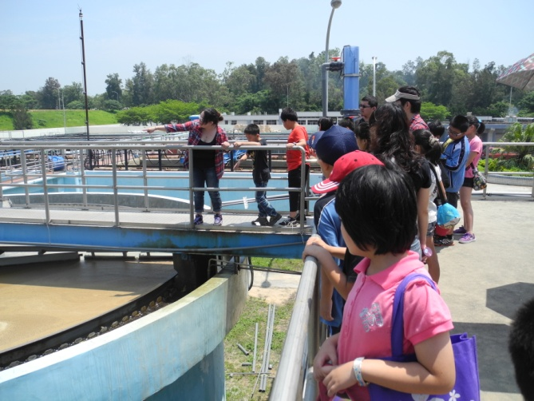

|  |  |
| --- | --- |
| 描述: http://w1.nhps.tp.edu.tw/maggie/02分隔線/13食物/03水果1/17.GIF |  |

**原來獲得乾淨的水需要經過多道處理手續**

|  |  |
| --- | --- |
|  |  |

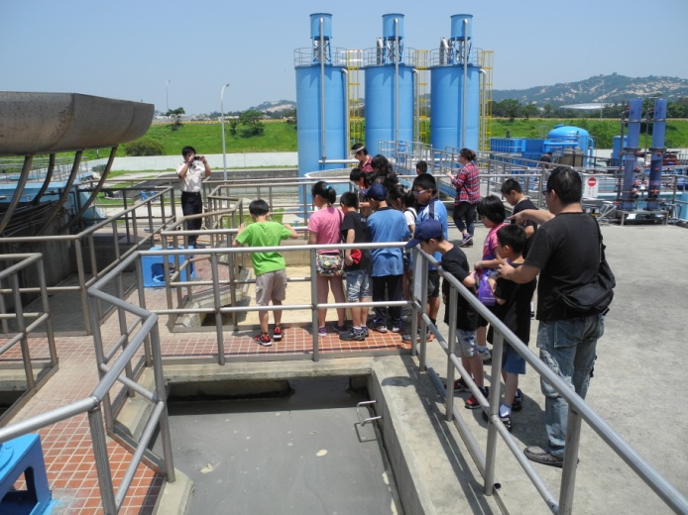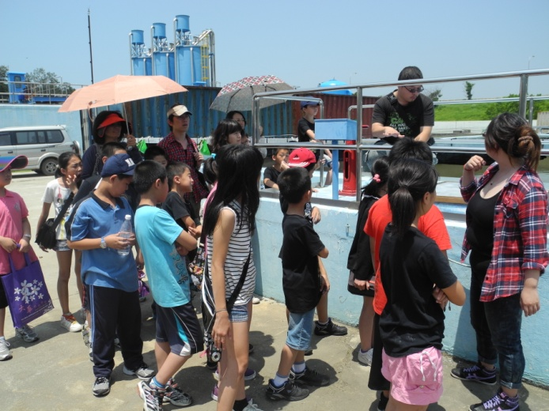

描述: I:\我的文件夾\My Pictures\分隔線\b1214.gif

**參觀自來水廠**

**觀看金門地區水資源運用簡報-惜水如金**

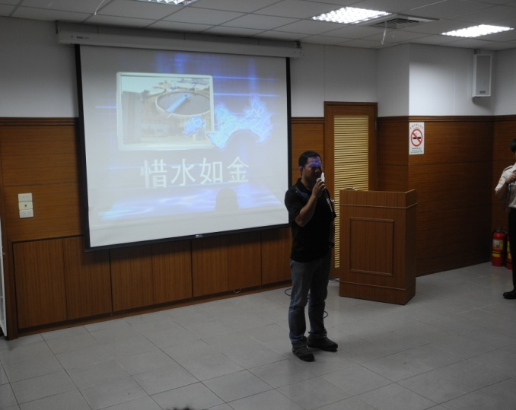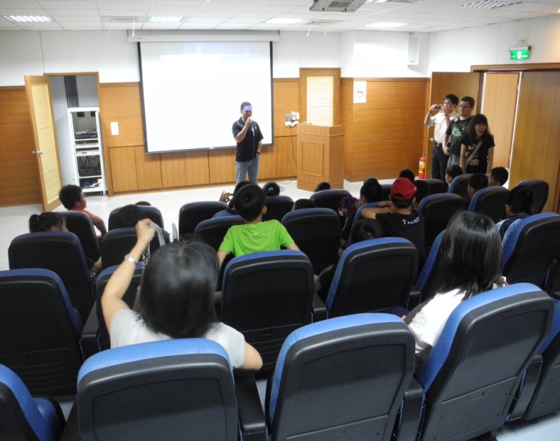

|  |  |
| --- | --- |
| 描述: http://w1.nhps.tp.edu.tw/maggie/02分隔線/13食物/03水果1/17.GIF |  |

**水廠員工用簡單的實驗來介紹淨化水的過程**

|  |  |
| --- | --- |
|  |  |

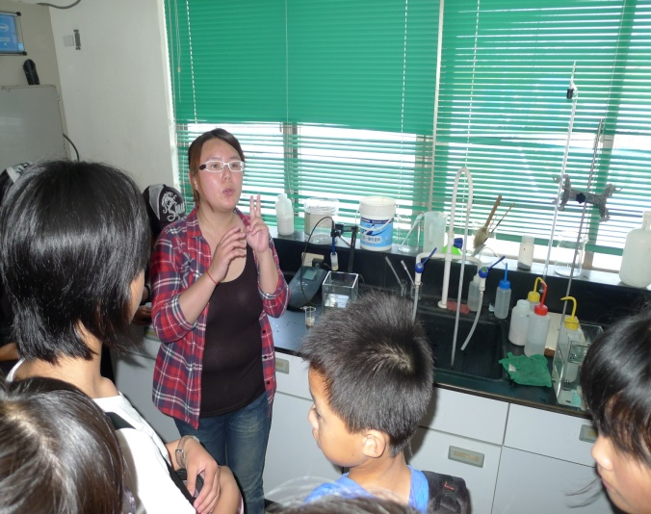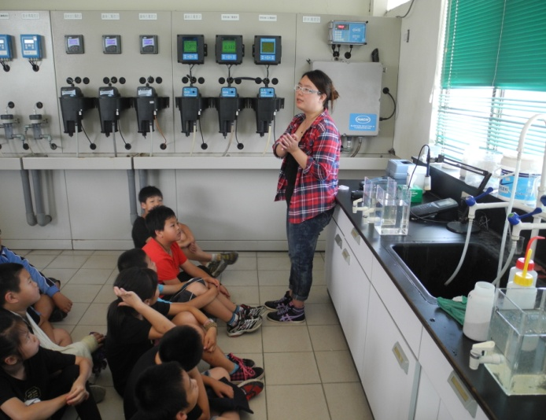

描述: I:\我的文件夾\My Pictures\分隔線\b1214.gif

**參觀自來水廠**

**參觀海水淡化廠**

**了解海淡四步驟-沉、濾、濾、膜**

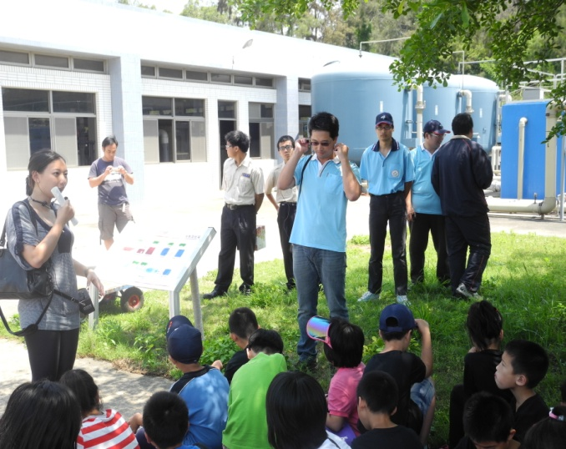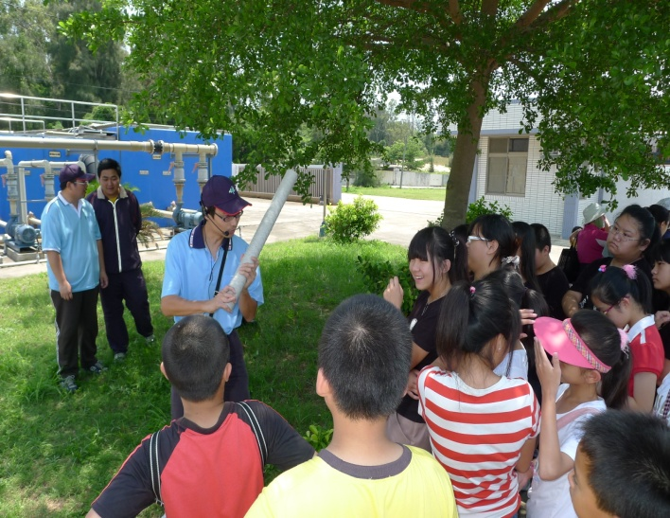

|  |  |
| --- | --- |
| 描述: http://w1.nhps.tp.edu.tw/maggie/02分隔線/13食物/03水果1/17.GIF |  |

**參觀海淡廠內部實際作業情形**

|  |  |
| --- | --- |
|  |  |

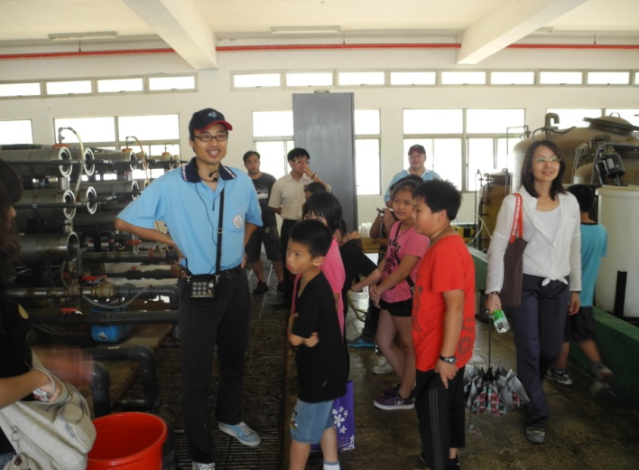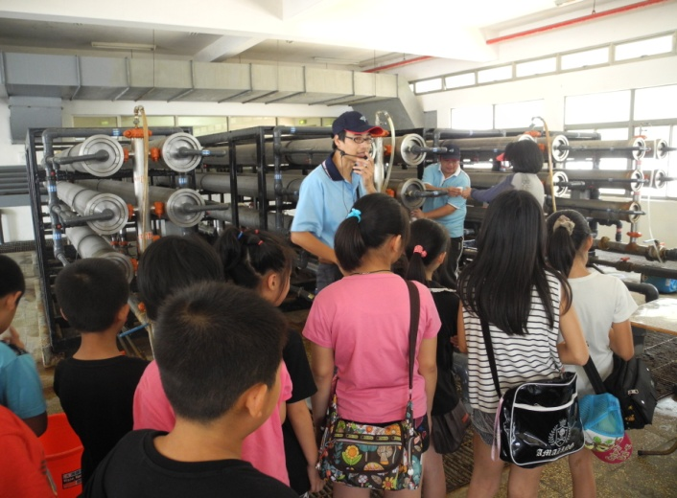

描述: I:\我的文件夾\My Pictures\分隔線\b1214.gif

**參觀自來水廠**

**當場試喝經過淡化之海水**

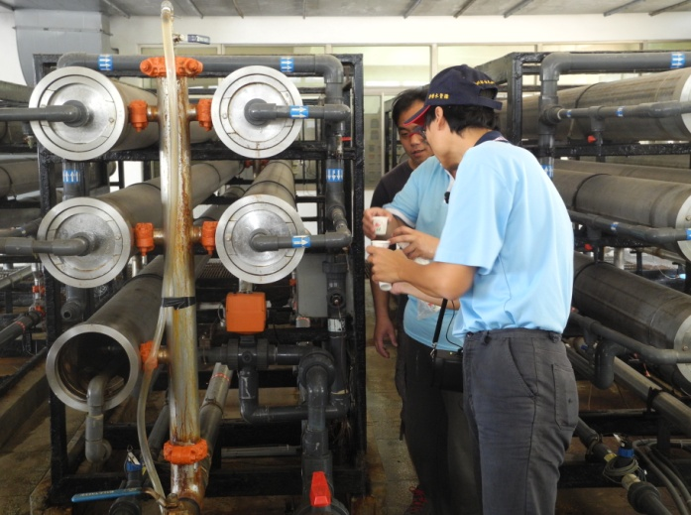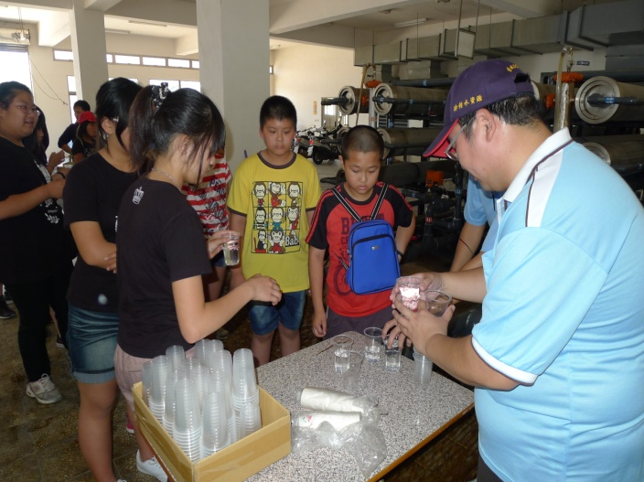

|  |  |
| --- | --- |
| 描述: http://w1.nhps.tp.edu.tw/maggie/02分隔線/13食物/03水果1/17.GIF |  |

**學生都能了解金門地區水資源的珍貴 需要節約用水**

|  |  |
| --- | --- |
|  |  |

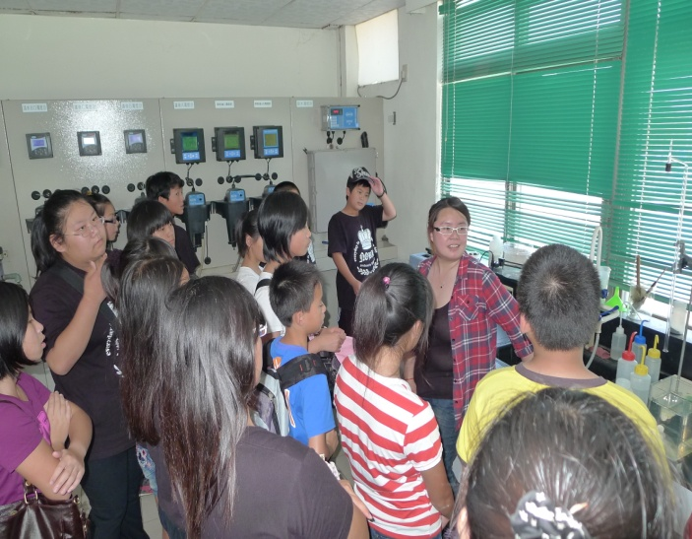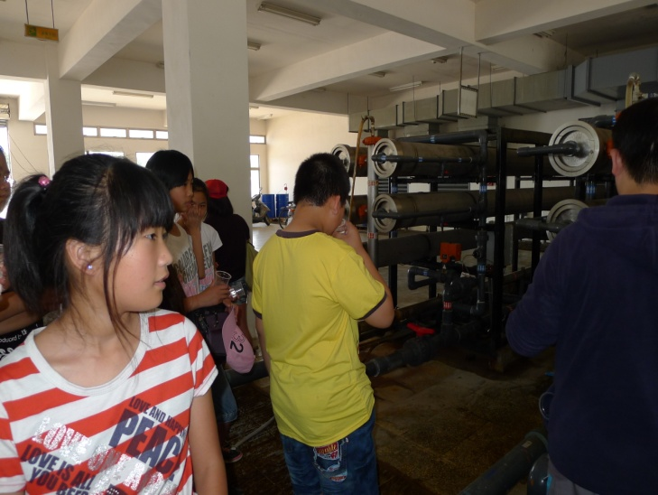

描述: I:\我的文件夾\My Pictures\分隔線\b1214.gif

**參觀金湖國中 能源教室**

**湖中主任為我們的參訪開場**

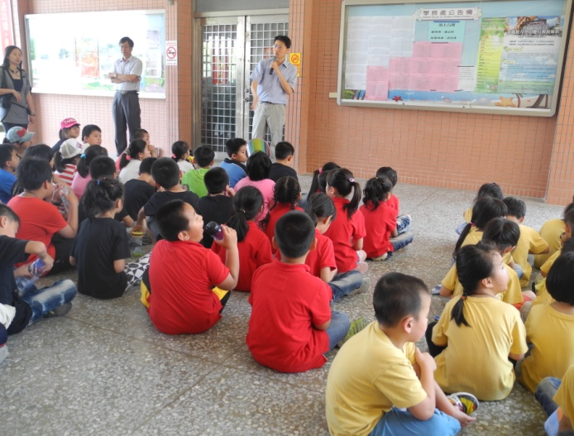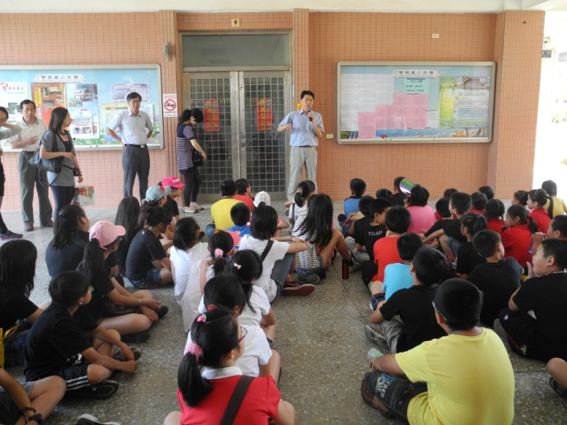

|  |  |
| --- | --- |
| 描述: http://w1.nhps.tp.edu.tw/maggie/02分隔線/13食物/03水果1/17.GIF |  |

**參觀太陽能發電系統**

|  |  |
| --- | --- |
|  |  |

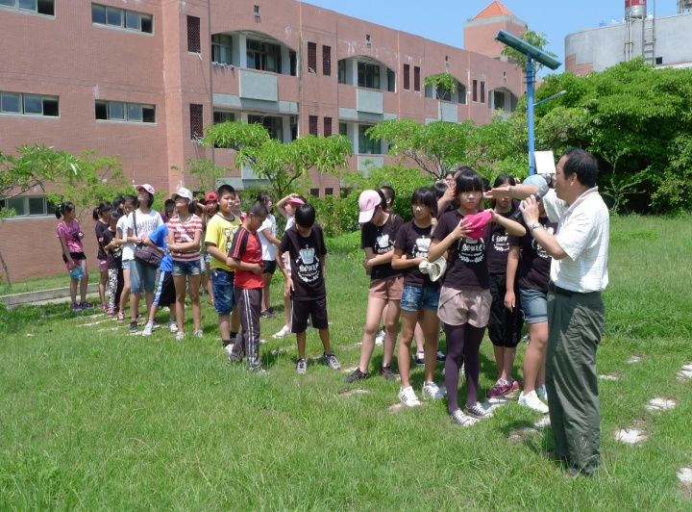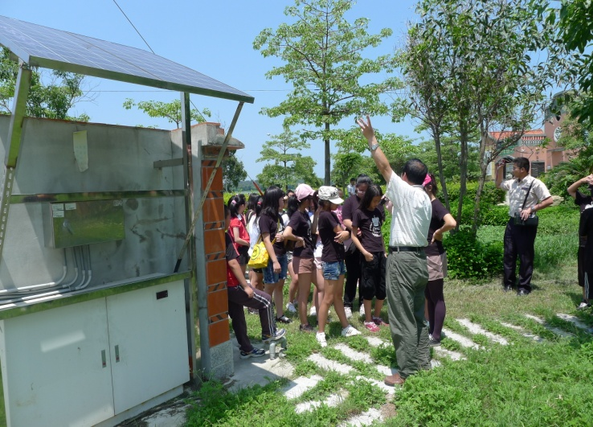

描述: I:\我的文件夾\My Pictures\分隔線\b1214.gif

**參觀金湖國中 能源教室**

**參觀獨特的雨水回收系統**

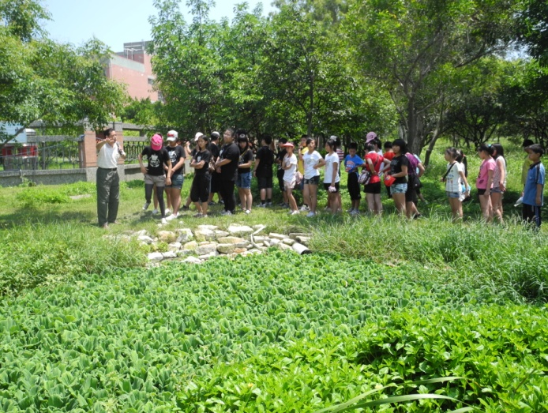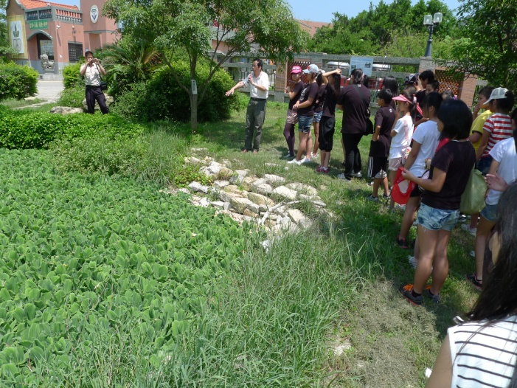

|  |  |
| --- | --- |
| 描述: http://w1.nhps.tp.edu.tw/maggie/02分隔線/13食物/03水果1/17.GIF |  |

**水資源回收再利用 值得仿效**

|  |  |
| --- | --- |
|  |  |

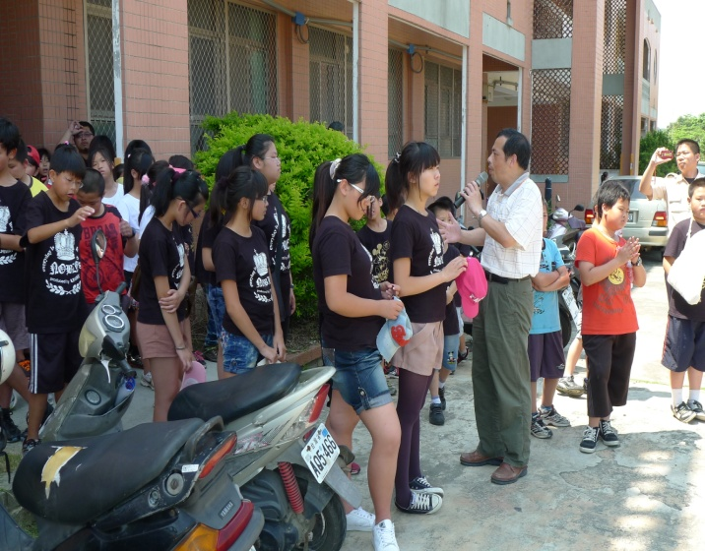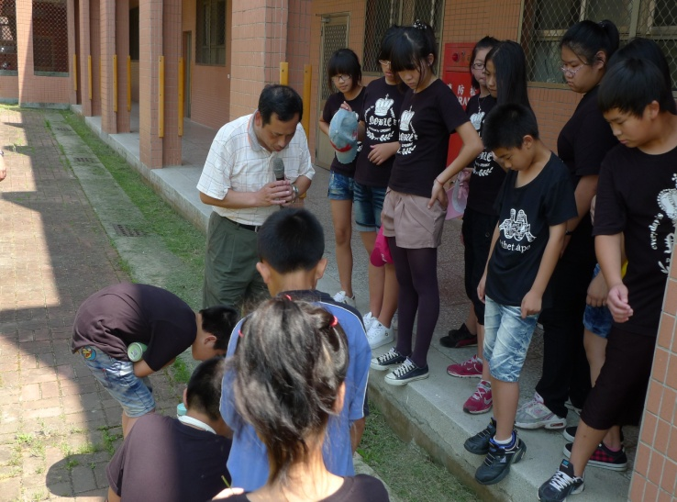

描述: I:\我的文件夾\My Pictures\分隔線\b1214.gif

**參觀金湖國中 能源教室**

**參觀能源探索教室 太陽能發電玩具**

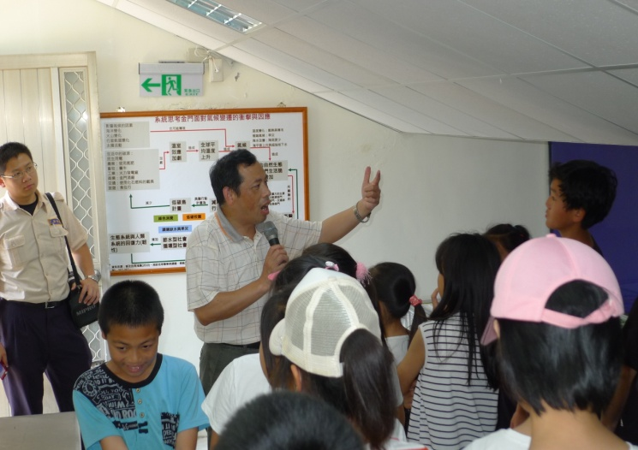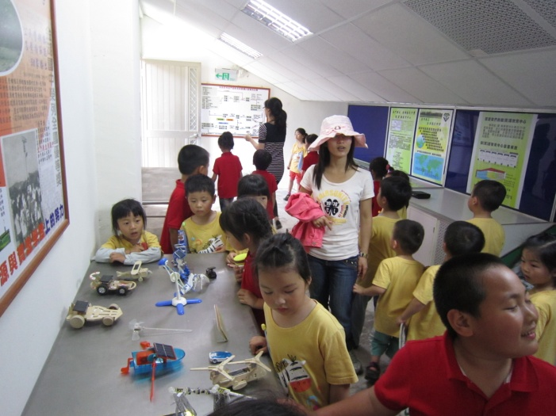

|  |  |
| --- | --- |
| 描述: http://w1.nhps.tp.edu.tw/maggie/02分隔線/13食物/03水果1/17.GIF |  |

**太陽公公比電池還要有威力**

|  |  |
| --- | --- |
|  |  |

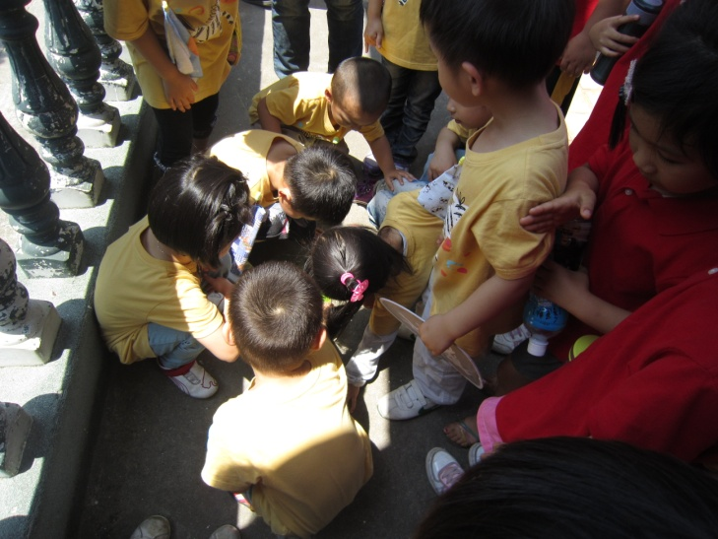

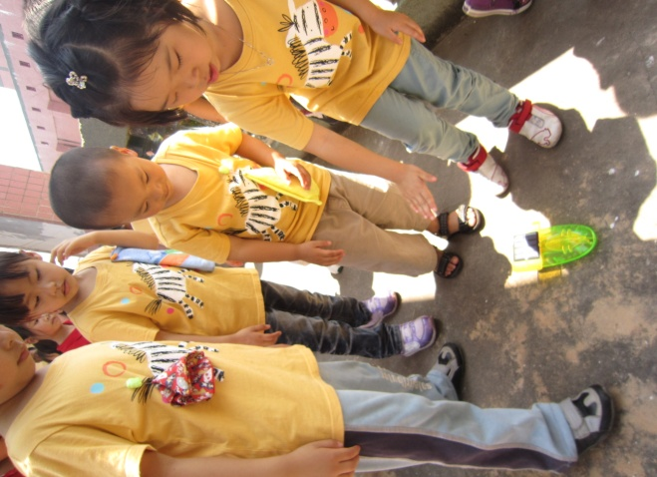

描述: I:\我的文件夾\My Pictures\分隔線\b1214.gif

**參觀金湖國中 能源教室**

**有趣的能源探索教室告訴我們能源的知識**

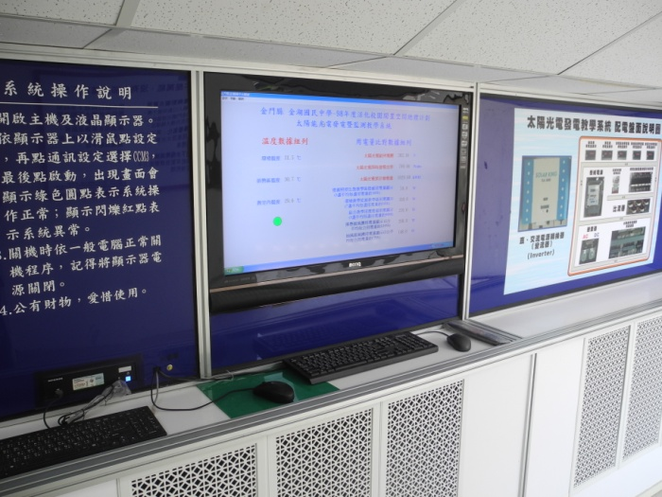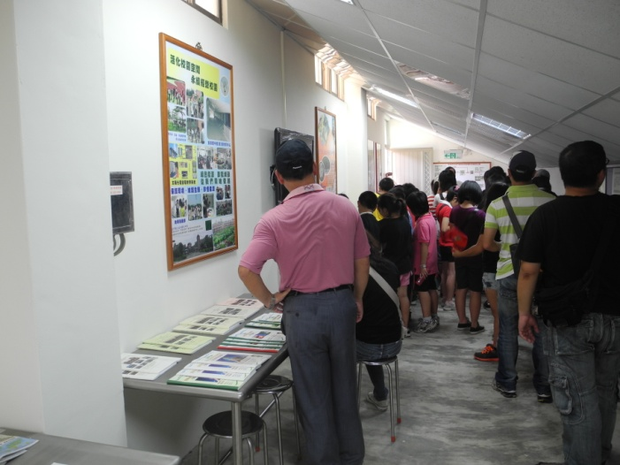

|  |  |
| --- | --- |
| 描述: http://w1.nhps.tp.edu.tw/maggie/02分隔線/13食物/03水果1/17.GIF |  |

**在金湖國中合影留念**

|  |  |
| --- | --- |
|  |  |

描述: I:\我的文件夾\My Pictures\分隔線\b1214.gif